第四单元主题训练卷

观察与发现

一、主题感悟。(54分)

1. 

(1)一天之内，什么时间开什么花呢？连一连吧！

午时花　　　　凌晨四点

夜来香　　　　五点左右

牵牛花　　　　七点

睡　莲　　　　中午十二点左右

烟草花　　　　下午三点

月光花　　　　傍晚六点

昙　花　　　　傍晚七点左右

万寿菊　　　　晚上八点

蔷　薇　　　　晚上九点左右

(2)法布尔是________国著名的________、__________，《蜜蜂》选自他的《____________》。请你试着用简单的词语概括他做这个实验的过程：捉蜜蜂→__________→__________→__________。

他做的这个实验，每一步的目的是什么？选一选，填一填！

①捉自家草料棚的蜜蜂(　　)

②给蜜蜂做上记号(　　)

③四公里外放飞(　　)

④叫小女儿等在蜂窝旁(　　)

a．掌握蜜蜂飞回来的时间

b．便于观察

c．与其他蜜蜂区分开

d．路远更能说明问题

这一系列的实验过程，充分体现了法布尔________________________________________________________

________________________________________________________

________________________________________________的品质。

(3)“缸里的小虾十分有趣。它们有的独自荡来荡去，有的互相追逐，有的紧贴住缸壁。”这两句话主要写了_________________

______________________________________________________。

2. 

《花钟》：不同的植物为什么开花的时间不同呢？原来，植物开花的时间，与________、________、________有着密切的关系。

《蜜蜂》：作者从实验中得出的结论是：蜜蜂能回家，靠的不是_________________________，而是一种________________。

二、主题链接。(7分)

1．主题积累。(4分)

________幽草__________，上有黄鹂______________。春潮带雨晚来急，______________________________。

2．从法布尔的实验获得成功的过程看，要想实验成功需要做好哪些工作？(3分)

________________________________________________________

________________________________________________________

三、主题应用。(39分)

(一)阅读短文，完成问题。(14分)

划船的启示

富尔敦是美国的工程师、发明家。

富尔敦小时候只爱画画，不爱读书。一天，老师对他说：“孩子，你只是美术好，别的功课都不行，会留级的。”可是，他把老师的话当耳边风。

有一次，富尔敦去钓鱼，他坐的小船遇上了大风，划起来费劲极了。他想装上风帆只能随风飘有什么办法能改变这个状况呢

不一会儿，风停了。富尔敦坐在空船里，把脚浸在河水中，心里还在盘算着……不知不觉小船已经荡到河中心了。他惊喜地发现，原来这是自己的两只脚不断摆动划水的结果。他又想：“能不能用十字交叉轮子来代替轮船的桨呢？轮子该怎么造？造好后装在什么位置上最合适？船身又该怎样改装……”这些问题只靠画画是不能解决的。怎么办呢？这时候，富尔敦才领悟到老师的话是对的，他决定重新学习科学知识。

从此，富尔敦发愤读书，进步很快，后来他成了第一艘蒸汽轮船的发明者。

1．在第三段中的方框内加上标点，正确的是(　　)(3分)

A．：“ , 。 ” B．：“ , ? ” C．： , ?

2．富尔敦把老师的话当耳边风，用“____”画出老师的话。(2分)

3．加点的“这个状况”指(　　)(2分)

A．遇上大风划船太费劲。

B．装上风帆只能随风飘。

4．当小船不知不觉荡到河中心，富尔敦惊喜地发现了什么？用“　　”画出来。(2分)

5．这次划船让富尔敦领悟到________________________________

_____________________________________________________。

他决定_________________________________________________

________________________________________________。(3分)

6．从这个故事中你获得的感悟是(　　)(2分)

A．学习知识只需要聪明的头脑就够了。

B．我们可以只发展爱好，不必发愤读书。

C．我们应该学好科学文化知识，为将来实现理想打好基础。

(二)主题练笔。(25分)

请你仔细观察一样东西，可以是动植物，也可以是一件物品，然后写一篇观察日记。注意把过程写清楚，详略得当。

________________________________________________________

________________________________________________________

第四单元主题训练卷

观察与发现

一、1.(1)午时花凌晨四点

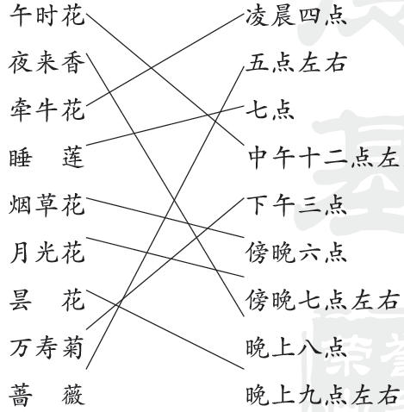

(2)法　昆虫学家　文学家　昆虫记　做记号　放蜜蜂　等蜜蜂　①b　②c　③d　④a

示例：求实的科学态度、严谨的科学作风和认真观察、善于思考

(3)缸里的小虾悠闲、自在

2．温度　湿度　光照　超常的记忆力　“我”无法解释的本能

二、1.独怜　涧边生　深树鸣　野渡无人舟自横

2．示例：①考虑问题要周密。

②要有吃苦的精神。

③要有探索的精神。

三、(一)1.B

2．孩子，你只是美术好，别的功课都不行，会留级的。

3．A

4．原来这是自己的两只脚不断摆动划水的结果。

5．老师的话是对的　重新学习科学知识

6．C

(二)思路点拨：写这类日记，要先确定观察对象，再确定观察顺序，可以从上到下，从前到后，还可以从外到内进行观察，要写出对象的特点。注意日记的格式。　例文略。